施家沟豫北战役后方医院旧址
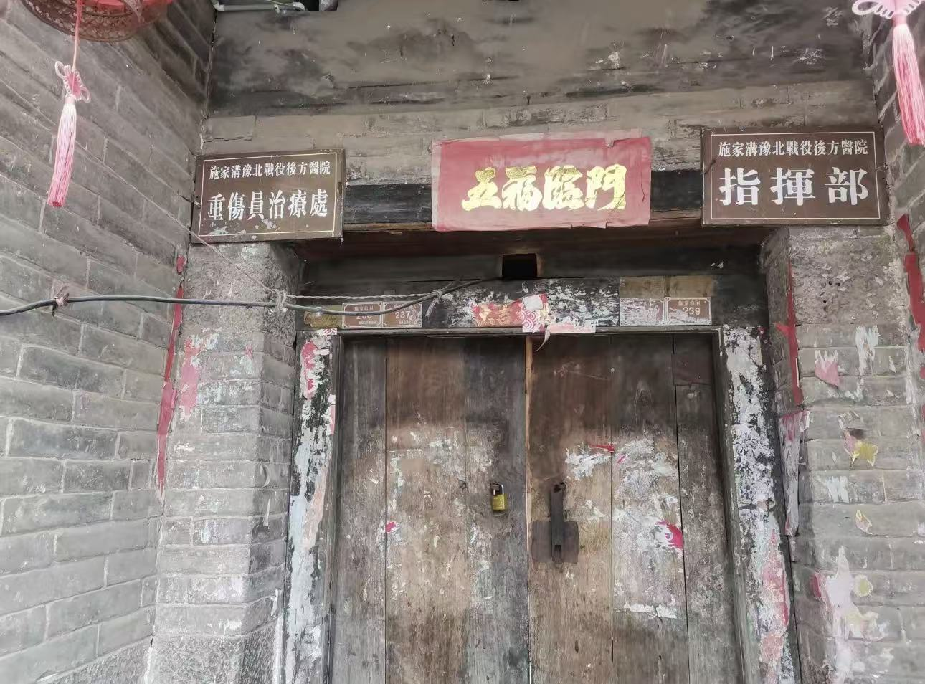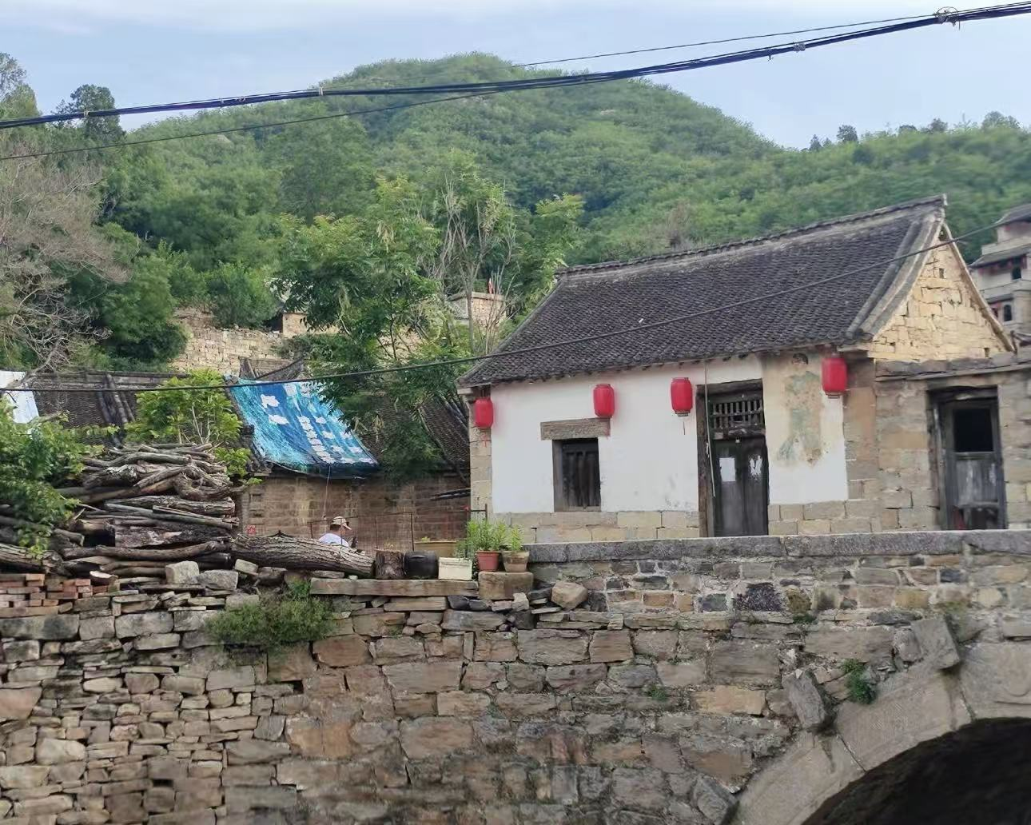
讲解：
1947年，刘伯承和邓小平指挥晋冀鲁豫野战军进行豫北战役，其间在施家沟村设立了后方医院，以救治伤员，保证部队战斗力。当时施家沟村已解放，群众基础好，距离前线不远，且地处深山，隐蔽性好，适合作为后方医院。
• 历史背景：
1947年，刘伯承和邓小平指挥晋冀鲁豫野战军进行豫北战役，为救治伤员，保证部队战斗力，在施家沟村设立了后方医院。当时施家沟村已解放，群众基础好，且距离前线不远，又地处深山，隐蔽性强，适合作为后方医院。
• 建筑特点：
旧址依托施家沟村的传统民居设立，这些民居以石头为主要建筑材料，依山就势而建。其中李家大院南坪3号院是当年晋冀鲁豫野战军后方医院的指挥部和重伤员治疗处，该院落共有11栋32间房屋，从低处向山坡依次为前院、中院和后院，且之间有地道相连。前院的一间石砌圆拱结构的堂屋为重伤员治疗处，面积约50平方米。指挥部旧址旁边的一处四合院曾是伤员休养点和手术室。
• 陈列展览：
目前旧址内可能没有专门系统的陈列展览，但这里曾发生的村民自发协助医护人员护理伤员等故事，是其重要的精神内涵体现。当年村民们为伤员送水、送饭、洗绷带，妇女们洗伤员的血衣、绷带时甚至把村中的一条小河都染红了，这些场景都展现了深厚的军民鱼水情。

• 荣誉称号：南坪3号院现被命名为爱国主义教育基地。
• 地址：位于河南省鹤壁市鹤山区姬家山乡施家沟村。
• 特产：施家沟村所在的鹤山区有一些特色农产品，如鹤壁香椿，其芽体肥嫩，绿叶红边，香味浓郁，营养丰富。还有鹤壁花椒，麻味醇厚，香气浓郁。
• 百年老店小吃：当地有一些传统美食，如鹤壁烩面，面条筋道，汤汁浓郁，配菜丰富；还有鹤壁石子馍，口感酥脆，咸香可口。

